ESS / WAVETEST
把录波，变成
可复核的测试结论。
储能系统厂内测试
使用说明与案例分析
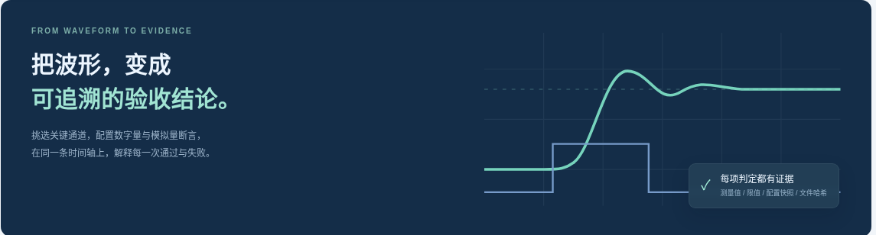
COMTRADE 解析 / 通道映射 / 数字与模拟断言 / 证据报告
307 项 | 23 组 | 512 通道
自动化检查通过 | 生成录波案例回归 | 已测规模：128 模拟 + 384 数字

版本 1.0.0 · 2026 年 10 月 11 日
工程验证版，不是认证结论
本手册和软件提供可运行的分析工具。随附阈值均为教学示例；尚未使用你们的真实厂家录波与经审核的标准条款做现场验收。

02 / FIELD GUIDE

交付导览
先跑通一个案例，再把通道与限值替换成你们的项目配置。
文件或目录 | 用途
ESS_WaveTest.pyz | 单文件 Python 应用；中文工作台、CLI、报告均包含在内。
start.bat / start.sh | Windows / macOS、Linux 的启动入口。
examples/ | 23 组 CFG/DAT/JSON 案例、预期清单、最小用例。
reports/ | 正常、失败、数据不足报告；自测、回归与性能证据。
docs/ | 本手册 PDF / 可编辑 DOCX、完整 JSON 配置参考。
esswave/ + tests/ + tools/ | 完整源码、自动化自测、性能与重打包工具。
README.md / LICENSE.txt | 快速上手、边界说明与 MIT 许可。

阅读路线
任务 | 对应页
第一次使用：安装、导入、界面、通道匹配 | 03–05
编写用例：数字、模拟、触发、JSON、标准 | 06–10
理解结果：正常、超调、异常数据、案例库 | 11–14
评估可靠性：测试证据、性能边界 | 15–16
厂内集成：批处理、排错、二次开发 | 17–19
查证标准来源与交付范围 | 20

软件做什么
读取离线录波并评估配置中可观测的断言；不向 PCS、BMS 或保护设备下发动作，不替代试验台的安全联锁。

03 / FIELD GUIDE

第一次运行
运行只需要 Python 标准库，不需要 pip，也不需要联网调用服务。

准备运行环境
安装 Python 3.10 或以上，并确认命令行能运行 python --version。将完整压缩包解压到本地可写目录，避免直接在压缩包预览窗口中启动。

Windows
双击 start.bat。启动脚本先尝试 py -3，再尝试 python。保留命令行窗口；它就是正在运行的本机服务。
python ESS_WaveTest.pyz gui

macOS / Linux
进入解压目录，在终端执行：
python3 ESS_WaveTest.pyz gui
也可执行 bash start.sh。默认浏览器地址是本机 http://127.0.0.1:8765；不是互联网网站。

验证第一条完整流程
进入“录波与通道”，保持演示为“正常响应”，点击“载入演示”，然后点击“运行全部断言”。结果页应显示 6 项通过。进入“结果报告”导出 HTML，离线打开即可复核与打印。
把演示改为“响应过慢”或“采样间隙”再运行。前者应出现失败；后者应出现数据不足。这些是故意设置的反例。

端口与退出
python ESS_WaveTest.pyz gui --port 8766
# 结束服务：在启动它的终端按 Ctrl+C
验证环境说明
实际执行环境为 Linux / Python 3.13.5。已提供 Windows 与 macOS 启动方式，但未在对应系统实机验证；本交付不是免 Python 的原生 EXE。

04 / FIELD GUIDE

中文工作台
一条流程：导入录波 → 匹配通道 → 配置断言 → 查看证据。
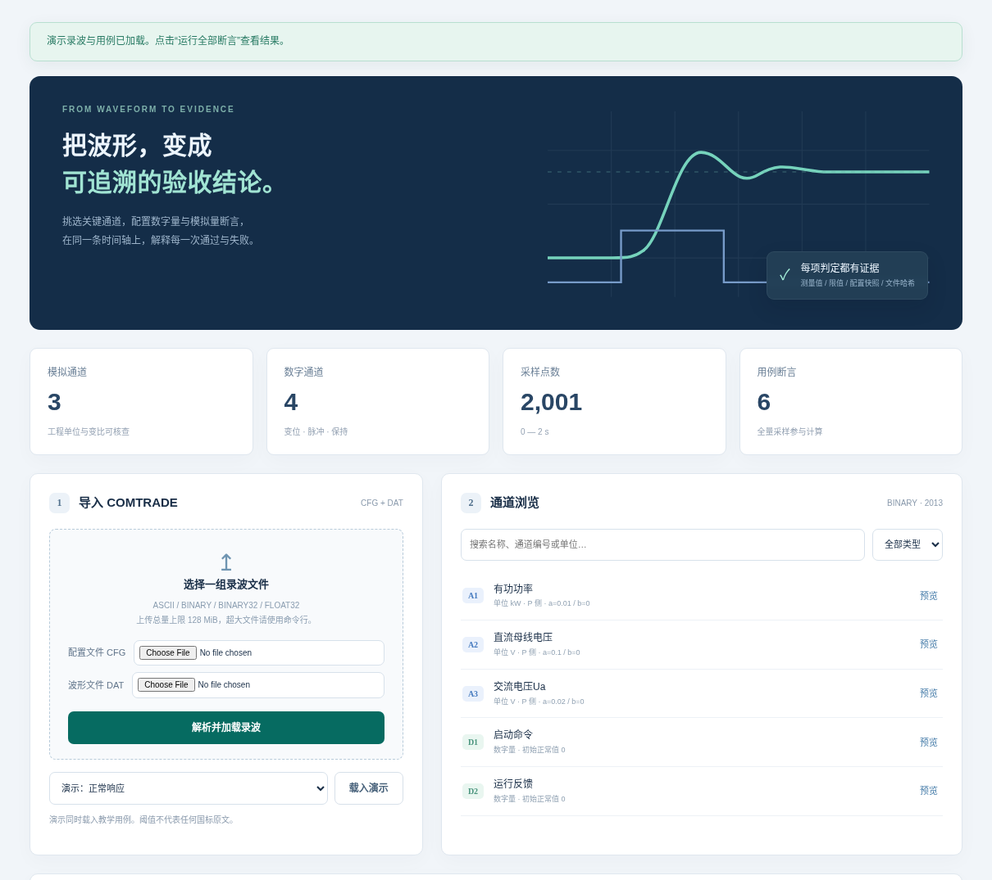
图 1 实际工作台界面。截图由离线界面与核心联动测试产生，非设计效果图。
导入时同时选择 CFG 与 DAT；通道浏览区按名称、编号或单位搜索。点击预览核对信号；图中抽稀只影响显示，断言仍使用全量采样。
“用例与断言”支持通道映射、六类可视化断言、JSON 导入与保存；复杂参数以完整 JSON 为准。“结果报告”展示测量值、限值、判定及原始证据。

05 / FIELD GUIDE

先把通道选对
用业务别名隔离不同厂家命名，但不允许软件猜测关键通道。
选择器 | 示例 | 约束
精确名称 name | 有功功率 | 只接受唯一匹配。
备选名称 names | ["P反馈", "有功功率"] | 所有候选中仍只能匹配一条。
编号 index | 3 | 本类型内从 1 起；不是总通道位置。
通配符 pattern | PCS1_*P* | fnmatch 风格；不是正则表达式。

每个别名必须声明 analog 或 digital。零匹配、多匹配、类型不符都返回 ERROR。不要用含糊的“*功率*”把有功、无功和目标值混为一条。

工程量转换顺序
CFG 工程值 = a × 原始采样值 + b
目标侧工程值 = CFG 工程值 × 显式一次/二次变比
最终值 = 目标侧工程值 × scale + offset
side 默认 native，不自动换算。选择 primary / secondary 时按 CFG 的记录侧别和变比换算。1991 格式缺少侧别元数据，本版只允许 native。模拟通道的 skew 按微秒加入各自时间轴。

显式单位换算示例：W → kW
"power": {
"kind": "analog", "name": "P反馈",
"unit": "W", "scale": 0.001, "output_unit": "kW"
}
unit 用于核对 CFG 原始单位；output_unit 是转换后单位。改变 output_unit 必须显式写 scale，软件不会自行判断量纲或猜测换算。所有阈值使用转换后的工程单位。
上线前的人工核对
至少确认一次有功功率正负方向、通道侧别、CT/PT 比例与单位。数字量的 0/1 有效电平在断言里声明，不支持用模拟 scale 隐式反相。

06 / FIELD GUIDE

数字量：变位、脉冲与保持
先确定有效电平与时间基准，再讨论次数、宽度和时延。
断言 | 关注内容 | 关键参数
digital_edge | 是否出现指定方向的变位；次数和每次时延。 | edge / count / latency_min_s / latency_max_s
digital_pulse | 完整有效脉冲的数量与宽度；可高有效或低有效。 | active / count / min_width_s / max_width_s
digital_hold | 整个窗口内保持 0 或 1；默认逐点检查。 | value / debounce_s

例：1 个高有效脉冲，30–80 ms
{
"id": "D02", "type": "digital_pulse",
"channel": "close_pulse", "window": [0, 0.5],
"trigger": {"type": "time", "at": 0.2},
"active": 1, "count": 1,
"min_width_s": 0.03, "max_width_s": 0.08,
"debounce_s": 0.002
}

去抖不是免费预处理
debounce_s 默认 0。设置后，原始前沿只有在后续维持新状态达到指定时间时才被确认；报告仍使用原始前沿时刻，不把去抖等待计入设备时延。
保持断言默认能抓到单采样点告警。显式去抖会允许忽略短暂变位，等于改变了“保持不变”的验收含义。窗口末端还没观察够去抖时间时，不会静默判为通过。

完整脉冲与时间保护带
必须看见前沿和后沿。窗口开始已有效但无可用前沿，或结束仍未复位，均为 INCONCLUSIVE。guard_band_s 可在时间限值附近设置人工复核带；它不是自动计算的计量不确定度。
采样分辨率必须被尊重
1 ms 采样并不证明真实边沿就在某个采样时刻。限值接近采样间隔时，应提高采样率、审核时钟及延迟链路，并约定判定保护带。

07 / FIELD GUIDE

模拟量：把指标口径说清楚
响应时间、上升时间和调节时间不是同一项指标。
对功率、直流量或设备导出的 RMS / 幅值反馈做阶跃分析；不要把瞬时交流正弦直接当作功率阶跃反馈。B 是基线均值，T 是目标，A=T−B；D 是明确选择的归一化分母。
指标 | 本版定义
超调量 | 100 × max(0, max(sign(A) × (y−T))) / D，正负阶跃统一处理。
动作延迟 latency | 触发 → 首次低阈值穿越，默认 10%。
响应时间 response | 触发 → 首次高阈值穿越，默认 90%。
上升/下降时间 rise | 高阈值穿越时刻 − 低阈值穿越时刻。
调节时间 settling | 最后一次带外采样后的首个带内采样；随后一直在带内至窗口末端，且满足最短观察时长。
稳态误差 | 100 × |末端稳态窗口时间加权均值 − T| / D。
稳态峰峰值 | 稳态窗口最大值 − 最小值，使用最终工程单位。

D 可选阶跃幅值绝对值、额定值或目标绝对值。目标为 0 时不能用 target 归一化；零幅阶跃没有可定义的阶跃响应。目标通道可替代固定目标，但目标窗口必须完整且足够稳定。

范围与窗口 RMS
analog_range 检查窗口极值；analog_rms 对分段线性重构信号的平方做精确积分，不是简单采样均方根，也不是滑动 RMS 或 PLL 同步测量。
RMS = sqrt( Σ[Δt × (y0² + y0×y1 + y1²) / 3] / 窗口时长 )
教学正弦以 1 kHz 采样、50 Hz、理想有效值 220 V 生成；本版线性重构约得 218.2 V。差异体现测量约定，不应伪装成任意电能质量标准算法。已有 RMS 通道通常应使用 range / step。

08 / FIELD GUIDE

触发、窗口与数据质量
不知道是否真正执行试验，不等于设备试验失败。

两套时间坐标
全部配置时间单位为秒。触发器的 search 是相对录波起点的绝对时间；断言 window、baseline_window、target_window 则相对该断言的触发时刻。
触发命令在录波 0.2 s
window = [0, 1.5] → 分析录波 0.2–1.7 s
baseline = [-0.15,-0.01] → 取录波 0.05–0.19 s
未写 trigger 时以 time.at=0 为起点，不自动读取 CFG 的 trigger 字段。需要使用 CFG 触发时刻时，把 inspect 输出的 trigger_s 显式填入。支持固定时间、指定次数字变位与模拟阈值穿越触发。
状态 | 含义 | 是否放行
PASS | 所选证据完整，全部已配置限值满足。 | 仅表示本套配置通过。
FAIL | 可可靠测量，且至少一项断言不满足。 | 不放行。
INCONCLUSIVE | 缺触发、缺采样、缺失值、窗口截断或需复核。 | 不自动放行。
ERROR | 配置、通道、解析或执行错误。 | 先修正输入或配置。

汇总优先级：ERROR > FAIL > INCONCLUSIVE > PASS。各项原因仍保留在报告，不会被汇总结果覆盖。

不悄悄“修好”坏数据
窗口必须完整覆盖；选中窗口含缺失值或疑似采样间隙时不判通过。时间戳全不可用时可按声明采样率重建并告警；部分缺失、时间倒退、重复时间、样本序号不连续则拒绝解析。
间隙检测依赖采样率或时间差中位数，是保守启发式。它不是硬件丢点检测器；不规则事件采样应结合 max_gap_s 与项目时间基准人工审核。

09 / FIELD GUIDE

一个完整的最小用例
保存为 UTF-8 JSON；完整字段说明见同目录 CONFIG_REFERENCE.md。
{
"schema_version": 1,
"name": "教学：100 kW 功率阶跃",
"channels": {
"cmd": {"kind": "digital", "name": "启动命令"},
"power": {"kind": "analog", "name": "有功功率", "unit": "kW"}
},
"tests": [{
"id": "P01", "type": "analog_step", "channel": "power",
"trigger": {
"type": "digital_edge", "channel": "cmd",
"edge": "rising", "search": [0, 1]
},
"window": [0, 1.5],
"baseline_window": [-0.15, -0.01],
"target": 100,
"normalization": "rated", "rated": 100,
"steady_last_s": 0.25,
"settle_band_pct": 2, "settle_hold_s": 0.1,
"limits": {
"overshoot_pct_max": 5,
"response_s_max": 0.4,
"steady_error_pct_max": 1
}
}]
}
运行这个用例时选择 examples/01_pass_binary.cfg。完整文件已提供为 examples/manual_minimal_case.json。
限值只是教学示例
5%、0.4 s 和 1% 并非本手册引用的国家标准限值。未列入 limits 的指标只展示，不参与限值判定。JSON 不支持注释；未知字段会报错，而不是被悄悄忽略。

10 / FIELD GUIDE

标准如何进入验收规则
标准、测量算法和用例配置必须分别审核，不能只写一个“符合国标”。
IEC 61850 系列涵盖电力自动化互操作、信息模型、SCL、通信服务与协议。它不能直接作为所有储能超调量、响应时间的统一限值来源。[1]
标准及版次 | 公开目录中的名称 / 用途定位
IEC 60255-24:2013 [2] | 电力系统暂态数据交换格式 COMTRADE；解决录波数据交换，不是本工具的全部验收限值。
GB/T 34120-2023 [3] | 电化学储能系统储能变流器技术要求；针对 PCS 技术要求核对适用条款。
GB/T 34133-2023 [4] | 储能变流器检测技术规程；核对 PCS 检测方法与试验条件。
GB/T 36547-2024 [5] | 电化学储能电站接入电网技术规定；区分电站接入层级与单机厂内试验。
GB/T 36548-2024 [6] | 电化学储能电站接入电网测试规程；核对接入电网测试的适用对象与方法。

上列四项 GB/T 在官方公开目录查询时显示现行，检索日期 2026-10-11。本次核实的是目录信息，未逐条核实或内置标准全文中的验收阈值。[3–6]

建议的审核链
先确定对象是 PCS 单机、储能单元还是整站，再确定运行模式与试验条件；随后从合法标准文本或项目技术协议中确认条款、限值、测量方法、归一化分母、时间窗与不确定度处理。最终由负责人审核 JSON 并冻结版本。
"standard": {
"reference": "项目技术协议 / 已核对的标准版次",
"clause": "经核实的条款号", "reviewed": true,
"reviewer": "项目审核人", "note": "对象、工况及测量约定"
}
reviewed=true 只记录用户的审核声明，不代表软件已经读过条款，也不是认证、电子签名或法规适用性判断。单项断言可记录自己的依据。

11 / FIELD GUIDE

案例 A：正常功率阶跃
文件：01_pass_binary.cfg / 结论：PASS，6 项断言通过。
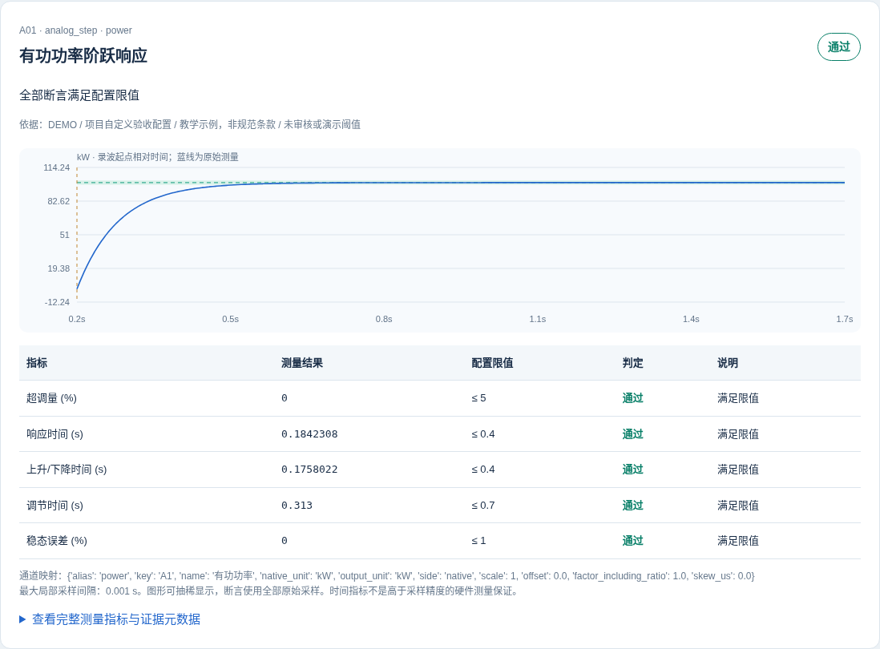
图 2 单文件应用实际导出的功率阶跃报告。绿线为目标，浅色带为调节带。
其他检查 | 实际测量 | 教学限值
运行反馈变位 | 1 次；时延 41 ms | 1 次；10–100 ms
合闸脉冲 | 1 次；宽度 51 ms | 1 次；30–80 ms
故障告警保持 | 违规采样点 0 | 保持 0
直流母线电压 | 698–702 V | 680–720 V
交流窗口 RMS | 218.196 V | 215–225 V

目标为 100 kW，额定归一化分母为 100 kW。报告的响应时间约 184.23 ms，上升时间约 175.80 ms，调节时间为 313 ms。量化后的稳态误差为 0，不代表真实设备或测量系统没有误差。
数字时刻按实际离散采样计算：此文件的反馈与脉宽测得 41 ms、51 ms，而不是把生成器中的名义时刻直接当成测量答案。

12 / FIELD GUIDE

案例 B：稳态很好，仍然失败
文件：06_overshoot.cfg / 结论：FAIL，超调项越限。
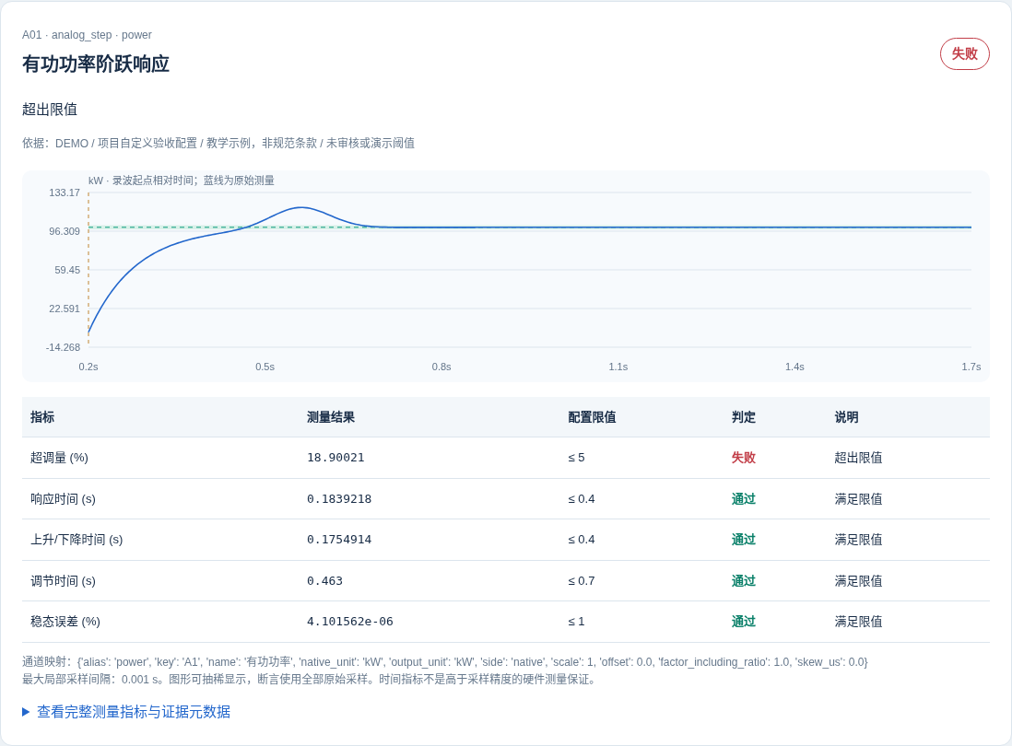
图 3 真实失败报告：快速到达目标并不代表全过程满足要求。
峰值为 118.9002 kW，超调量约 18.9002%，超过教学上限 5%；响应时间约 183.92 ms、调节时间 463 ms 均满足配置要求。末端稳态误差接近零，不能抵消超调失败。

另一种反例：响应过慢
05_slow_response.cfg 中，响应时间为 1.1515 s，超过 0.4 s 上限。即使曲线方向正确、没有明显过冲，也不能只靠“最后看起来接近目标”判通过。实际各项测量与失败原因保存在对应回归报告中。
复核方式
先核对触发和工程单位，再看各指标的定义、实际值与限值。不要根据单张缩放后的曲线凭视觉替代断言。

13 / FIELD GUIDE

案例 C：故障与证据不足分开
一个 FAIL 表示已观测到不合格；一个 INCONCLUSIVE 表示尚不能可靠判定。
案例 | 预期 | 分析与行动
08 宽脉冲 | FAIL | 完整脉冲可观测，宽度超限。复核脉宽窗口和电平定义。
09 告警毛刺 | FAIL | 默认不去抖的保持断言抓到短暂告警；不要为了通过而事后添加去抖。
10 缺少触发 | INCONCLUSIVE | 没有找到试验激励。检查命令通道、搜索窗、录波起止点及试验是否执行。
11 模拟缺失值 | INCONCLUSIVE | 选中功率窗口存在缺失值；受影响断言不放行，其他完整通道仍独立分析。
12 采样间隙 | INCONCLUSIVE | 本例触发搜索与分析窗口受间隙影响，6 项均不放行。核查时钟与采样链路。
16 未结束脉冲 | INCONCLUSIVE | 没有后沿，不能把残余片段算作一个完整脉冲；延长录波窗口。
17 从不响应 | FAIL | 已有可靠触发且观察时间足够，反馈仍未到阈值；不是“因为没有指标就跳过”。
21 缺少反馈边沿 | FAIL | 试验触发存在，但要求的反馈变位次数不满足。

三条现场处理规则
先修正 ERROR，再处理 FAIL 与 INCONCLUSIVE 的原因。不要把缺失通道自动映射为相近名字，也不要裁剪窗口后伪装成完整观察。
保持原始录波不变，把改动后的用例另存版本；复测报告中保留配置哈希。对边沿刚好压限、波形已在触发前动作等情况保留人工复核结论。
JUnit 将 INCONCLUSIVE 写成 error，而不是 skipped，避免持续集成平台把数据不足当作成功跳过。

14 / FIELD GUIDE

23 组可重复的案例库
每组均有 CFG、DAT、JSON；清单记录“正确的预期结论”，不是要求所有文件都 PASS。
编号 | 测试意图 | 预期
01–04 | 正常响应；四种 DAT 格式 | PASS
05 | 响应过慢 | FAIL
06 | 明显超调 | FAIL
07 | 稳态偏差 | FAIL
08 | 脉冲过宽 | FAIL
09 | 告警短暂变位 | FAIL
10 | 命令触发缺失 | INCONCLUSIVE
11 | 模拟量缺失标记 | INCONCLUSIVE
12 | 时间轴采样间隙 | INCONCLUSIVE
13 | 负向阶跃 | PASS
14 | 零目标阶跃 | PASS
15 | 接点抖动与显式去抖 | PASS
16 | 脉冲窗口截断 | INCONCLUSIVE
17 | 触发后从不响应 | FAIL
18 | 持续振荡 | FAIL
19 | 小幅测量噪声 | PASS
20 | 中文 GB18030 / GBK 兼容录波 | PASS
21 | 反馈边沿缺失 | FAIL
22 | 128 模拟 + 384 数字通道 | PASS
23 | 不可用时间戳按采样率重建 | PASS

生成命令：python ESS_WaveTest.pyz generate --out generated_examples。重跑清单：python ESS_WaveTest.pyz batch --manifest examples/manifest.json --out regression_results。

15 / FIELD GUIDE

验证做到了哪里
有限的、可复现的工程证据；不是“所有厂家、所有工况绝对可靠”的证明。
证据 | 本次结果 | 范围
标准库自动化测试 | 307 / 307 通过 | 解析、算法、随机场景、CLI、报告、真实回环 HTTP。
生成案例回归 | 23 / 23 符合预期 | 包含 PASS、FAIL 与 INCONCLUSIVE；已计入上述测试集。
分支模式覆盖率 | 综合 93% | coverage 统计语句与分支的综合结果，不是 100% 分支覆盖。
隔离浏览器联动 | 11 / 11 通过 | Chromium 内实际页面、可视化编辑、核心执行、文件输入、导出内容、窄屏。
最终单文件冒烟 | 5 / 5 通过 | 新进程启动 pyz、静态资源、真实 HTTP 执行与导出。

避免只让生成器“证明自己”
解析测试还使用手写字节向量与固定格式样本；阶跃算法对照 40 个固定随机种子的一阶系统解析公式，并做仿射变换等价性检查。数字脉冲另含 40 个固定种子的正反例。不是仅把同一段生成代码的输出再读回来。
边界测试覆盖负阶跃、零目标、采样缺失、分段采样率、比例与侧别、skew、短脉冲、末端去抖、畸形配置、CSV 公式文本、路径和接口输入等。测试日志保留了逐项结果。

尚未完成的验证
没有用户现场录波，没有独立商业录波解析器的差分验证，也没有完整 COMTRADE 标准一致性认证。Windows / macOS 没有实机测试。
受本环境受管浏览器策略限制，浏览器检查通过离线页面和核心测试适配层执行；真实 HTTP 接口另外测试。浏览器直接导航 localhost 与操作系统级下载行为未在此环境验证。没有绕过或修改管理策略。
证据文件：reports/selftest_results.json、selftest_log.txt、coverage.txt、browser_results.json、release_smoke.json、regression/summary.json。

16 / FIELD GUIDE

规模与性能
处理了全部 512 个通道，不等于同时执行了 512 项验收断言。
测量项目 | 本次单次实测
运行环境 | Linux / Python 3.13.5；独立新进程。
记录规模 | 128 模拟 + 384 数字；20,001 采样点；约 20 s。
总通道值 | 10,240,512 个；DAT 约 6.24 MB。
完整解析时间 | 1.678 s，含读取与工程值转换。
断言执行时间 | 0.0257 s，仅计六项教学断言。
进程峰值 RSS | 约 128.1 MiB，Linux VmHWM 口径。
断言结论 | 6 项 PASS。

这是当前环境的单次测量，不是各类工控机的吞吐保证，也不是长时间压力稳定性证明。完整原始测量和口径见 reports/benchmark.json。

本版资源限制
入口 / 资源 | 上限
浏览器上传请求整体 | 128 MiB
命令行 DAT / CFG | 512 MiB / 8 MiB
总通道数 | 4096
解码数组预算 | 默认 512 MiB；不等于整个进程内存硬上限。

大文件的使用方式
优先使用 CLI，按文件分批计算并检查退出码。GUI 单用户串行执行，上传和报告都可能占用额外内存；关闭不用的标签页，保留足够内存余量。
python tools/benchmark.py --samples 20001
示例 22 的 512 通道录波为 2,001 点；性能脚本会另行生成 20,001 点记录，不要把二者规模混淆。

17 / FIELD GUIDE

批处理与产线集成
同一套 JSON 可以用于 GUI、命令行和 Python 调用。

单文件与目录批处理
python ESS_WaveTest.pyz inspect examples/01_pass_binary.cfg
python ESS_WaveTest.pyz run \
--cfg examples/01_pass_binary.cfg \
--case examples/01_pass_binary.json --out my_results
python ESS_WaveTest.pyz batch --directory recordings \
--case my_case.json --out batch_results
上例换行符为 shell 写法；Windows 命令行可把每条命令写成一整行。未显式写 --dat 时，程序查找同名 DAT。批处理每份录波独立分析，不自动合并或跨文件同步。
退出码 | 含义
0 | PASS；但预期清单回归模式表示全部分类符合预期。
1 | FAIL；至少一个可靠断言不满足。
2 | ERROR；输入、配置或执行错误。
3 | INCONCLUSIVE；观察或数据不足，不能放行。

四种结果，不只一个灯
HTML：自包含人读报告及曲线，可离线查看与打印。JSON：完整配置、证据、指标与元数据。CSV：便于汇总统计。JUnit：用于流水线报告，数据不足记为 error。
报告保存 CFG、DAT 和配置 SHA-256、实际映射、窗口、测量值及阈值。原始录波不改写；哈希支持一致性核对，但不是数字签名。
回归模式与验收模式不能混用
全部清单项均带 expected 时，batch --manifest 比较的是“实际结论是否等于预期”。故意制造的超调文件被判 FAIL 才算回归正确；这不代表设备合格。目录批处理则按验收结论汇总。

18 / FIELD GUIDE

部署与常见问题
保留原始数据；出错先定位原因，而不是放宽限值。
现象 | 处理步骤
双击后窗口关闭 | 在解压目录手动运行 python ESS_WaveTest.pyz gui，阅读报错；核对 Python 版本和当前目录。
端口已占用 | 更换 --port 8766；不要为了访问方便绑定公网地址。
没有匹配或匹配多条通道 | 在通道浏览区核对类型、精确名称、编号与单位；缩小通配符范围。
提示单位不匹配 | 确认 CFG 原单位；需要换算时显式写 scale 和 output_unit，再审核限值单位。
窗口超出录波范围 | 延长录波前后留量，或按真实试验设计重写窗口；不要自动裁剪后放行。
脉冲一直数据不足 | 确保观察到完整两沿；检查 active、触发、窗口边界与去抖观察时长。
应有响应但阈值时间未知 | 检查是否在触发前已动作、目标幅值是否为零，以及观察时长是否足够。
文件不支持或内存不足 | 确认是受支持 CFG/DAT；大记录改用 CLI 分批。CFF 和厂家私有扩展不直接支持。

本机服务安全
服务只绑定 127.0.0.1，检查 Host、Origin 与随机会话令牌；没有公网账户系统，不应放到反向代理或局域网共享服务后面。上传保存在临时目录，正常退出会清理。异常崩溃后的临时残留应按厂内数据制度处理。
报告会转义不可信文本，CSV 对潜在公式文本做防护；但导出文件本身仍可能包含设备名称、信号名等敏感信息，应按项目权限归档。
测试与现场安全分离
软件不控制设备、不操作保护定值，不建立带电试验安全条件。实际通电、并网及故障注入必须遵守既有试验台联锁和现场作业制度。

19 / FIELD GUIDE

扩展与正式上线
先冻结一套可信的判定基线，再把更多工况加入回归库。
模块 | 职责
comtrade.py | 严格解析、时间轴、缩放、质量检查。
engine.py | 配置校验、业务通道映射、触发、六类断言与证据。
report.py | HTML / JSON / CSV / JUnit 导出。
server.py + static/ | 本机 HTTP 服务与中文界面。
generate.py / tests/ | 教学录波和可复现的边界、随机、解析公式测试。

Python 接口
import json
from esswave.comtrade import load
from esswave.engine import run
from esswave.report import export
record = load("sample.cfg", "sample.dat")
with open("case.json", encoding="utf-8-sig") as f:
result = run(record, json.load(f))
export(result, "results")
新增断言时，同步修改允许字段、配置校验、计算分支和测试；不要把任意 Python 表达式引入 JSON。修改后先运行 run_selftests.py，再用 tools/build_zipapp.py 重建单文件应用。

建议的现场验收闸口
第一步：从真实厂家录波中整理人工标注的通过、失败、边界与坏数据样本。第二步：由测试负责人对齐通道表、算法口径与实际标准条款。第三步：在目标 Windows / 工控机上实测导入、报告与批处理。第四步：复核误报和漏报后冻结软件哈希、用例版本与审批记录。
这四步是建议的后续验收，不是已经完成的现场验证。厂家的私有格式、复杂交流分析或通信一致性检查，需要新增受审查的适配器或算法模块。

20 / FIELD GUIDE

标准来源与交付边界
官方目录用于核查版次与对象；具体阈值仍以合法标准正文和项目审核为准。
[1] IEC 61850 官方概览
数据模型、SCL、通信服务与互操作。
[2] IEC 60255-24:2013
电力系统 COMTRADE 暂态数据交换格式。
[3] GB/T 34120-2023
电化学储能系统储能变流器技术要求；2024-07-01 实施。
[4] GB/T 34133-2023
储能变流器检测技术规程；2024-07-01 实施。
[5] GB/T 36547-2024
电化学储能电站接入电网技术规定；2024-12-01 实施。
[6] GB/T 36548-2024
电化学储能电站接入电网测试规程；2025-01-01 实施。
检索日期：2026-10-11。条目可点击进入 IEC 或国家标准全文公开系统的官方页面。

本版不包含
CFF、厂家私有格式完整兼容；GOOSE/SV 报文与 SCL 验证；谐波、频率、序分量与三相功率重建；跨录波同步；在线采集与设备控制；多人权限、电子签章与一键并网认证。
也不自动校验 ADC 饱和、CT/PT 接线错误、厂家元数据真实性、采样前滤波延迟和绝对时钟精度。解析成功不等于测量链路正确。
可复核，比只显示“通过”更重要
把原始录波、用例、软件版本和测量证据一起归档。对不充分的证据给出明确的“不确定”，比无依据地宣布合格更有价值。

